Modell eines Taschenwärmers
Fragestellung: | Wie funktioniert ein Taschenwärmer?
Methode: | Schüler:innenversuch
Thema: | Experiment zu einer endothermen und exothermen Reaktion
Material: | Becherglas ca. 100 mL bzw. 250 mL  Reagenzglas + Reagenzglasgestell  Pipette  Heizplatte + Glasstab bzw. heizbarer Magnetrührer + Rührkern  Laborthermometer oder Temperaturfühler  Waage  Spatel
Immer Schutzbrille tragen und lange Haare zusammenbinden!
Chemikalien: | Name: | Gefahren/Sicherheitshinweise:
Chemikalien: | Natriumacetat-trihydrat CH₃COONa · 3 H₂O  Wasser | nicht erforderlich
Durchführung: | Beschreibung:  - In einem Becherglas werden je nach Ansatz zu 20 g (100 g) Natriumacetat 2 mL (10 mL) Wasser gegeben. Diese Mischung wird vorsichtig bis zur Schmelze des Salzes (empfohlen: in einem Wasserbad) erhitzt. | 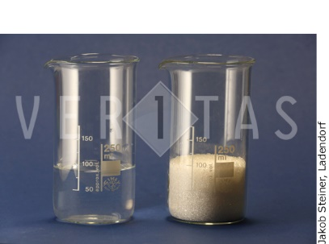  Versuchsaufbau:
Durchführung: | - Man lässt die Flüssigkeit langsam auf Zimmertemperatur abkühlen. Dann tritt durch die Zugabe eines Impfkristalls die Kristallisation spontan ein.  - Durch Erwärmen lässt sich das Salz wieder verflüssigen und kann nach dem Abkühlen wiederum auskristallisieren.  - Der Vorgang kann bei sorgfältiger Durchführung beliebig oft wiederholt werden.
Beobachtung:
Erkenntnisse:
Zusammenfassende Reaktionsgleichung:
Weiterführende Fragen: | Recherchiere: Kann Natriumacetat mit Haushaltschemikalien hergestellt werden? Wenn ja, könnte man einen Handwärmer selbst machen?
Tipp: | Es müssen stets 9 Teile Salz und 1 Teil Wasser zum Verflüssigen eingesetzt werden.
Entsorgungshinweis: | Das Salz kann wiederverwendet werden.

